电磁转换
（09福州）物理学中用光线来描述光的传播路径，用磁感线来描述磁场，以下说法正确的是
A．光线是真实存在的 B．磁感线是真实存在的
C．光作为一种电磁波是真实存在的 D．磁感线描述的磁场不是真实存在的
答案：C
（09金华）5．经科学家研究发现：在某些细菌的细胞质中有一些磁生小体，它们相当于一个个微小磁针。实验证明：在只有地磁场而没有其它磁场作用时，小水滴中的一些细菌会持续不断地向北游动，并聚集在小水滴北面的边缘。实验中，若把这些细菌中的磁生小体看成小磁针，则它的N极指向
A．北 B．南 C．西 D．东
答案：A
（09山东临沂）.下列说法错误的是（ ）
A.磁场是由无数条磁感线组成的
B.磁感线在磁体的外部从磁体N极出发，最后回到S极
C.将条形磁铁分成若干段，每段磁体均有N、S极
D.大头针被磁铁吸引的同时也被磁化成小磁体
答案：A
（09山东潍坊）．下列磁体周围磁场分布正确的是
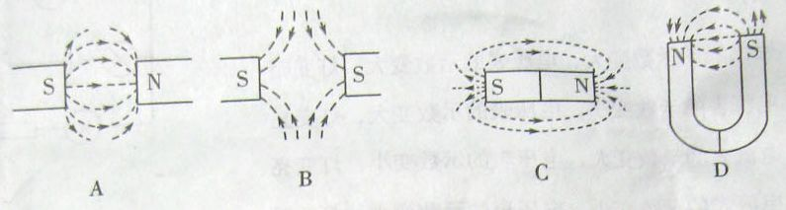
答案：B
（09贵阳）．地球是一个巨大的磁体，在它的周围空间存在着磁场——地磁场，中华民族是最先利用地磁场服务于人类的，例如 的发明。
答案：指南针（或司南）
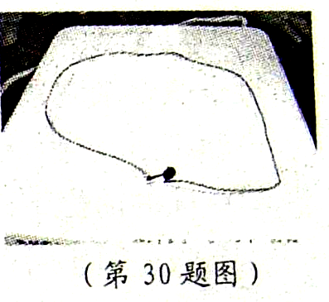
（09宁波） 30．小科对电磁炉很感兴趣，在老师的指导下进行了如下实验：①查找资料后知道家用电磁炉内部有一个很大的线圈；②用导线连接指示灯的两个接线柱后，指示灯不发光；而把它放置于电磁炉上，启动电磁炉，指示灯能发光，如图所示。
由于通电的电磁炉周围存在着磁场，它具有的能量在一定条件下会转化为 能，使指示灯发光。由此可猜测，电磁炉周围存在的磁场是 （填“变化”或“不变化”）的。
答案：电 变化
（09江苏）27．某兴趣小组在研究扬声器结构时，发现扬声器中有一个环形磁体，他们不知道环形磁体的磁极分布情况，于是几位同学提出了以下三种猜想：
猜想1：磁极呈横向分布（例如图甲，左侧为N极，右侧为S极）．
猜想2：磁极呈轴向分布（例如图乙，上面为N极，下面为S极）．
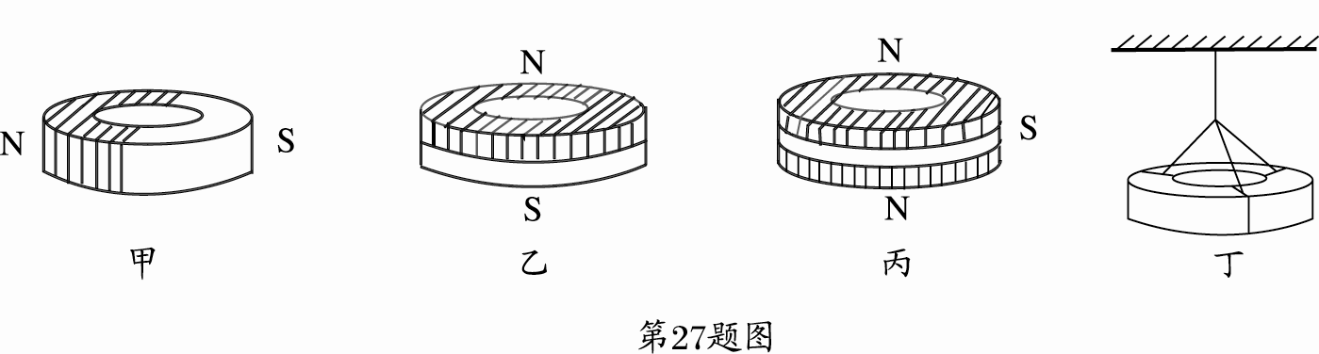
猜想3：磁极呈上中下分布（例如图丙，上下面为N极，中部为S极）．
（1）根据所学知识，他们经过讨论，断定猜想3是错误的．你认为他们判断的依据是 ．
（2）为了验证其他猜想，他们用细线将环形磁体水平悬挂起来（如图丁所示），结果观察到磁体在任意位置都能保持静止．这说明猜想 是错误的．
（3）请设计一个简单实验，验证剩下的一个猜想是否正确，简述你的实验方案．
主要器材： ；简要做法： ；如何判断： ．
答案：(1)一个磁体只可能有两个磁极
(2)1
(3)小磁针 将小磁针置于磁环周围不同处
多次观察小磁针稳定后两极的指向情况，从而判断出磁环磁极的位置
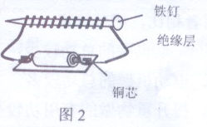
（09广州）．如图2，把一根包有绝缘层的导线绕在铁钉上，把导线两端的绝缘层刮去，接上干电池后，铁钉
A．有磁性 B．会熔化
C．有电流流过 D．两端对小磁针北极都有吸引力
答案：A
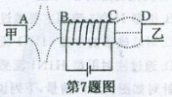
（09义乌）7、如图所示，甲乙为条形磁体，中间是电磁体，虚线是表示磁极间磁场分布情况的磁感线。则可以判断图中A、B、C、D四个磁极依次是
A．N、S、N、N B．S、N、S、S
C．S、S、N、S D．N、N、S、N
答案：D
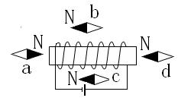
（09四川自贡）.如右图所示，通电螺线管的小磁针静止时，小磁针指向不正确的是
A.a B. b C.c D.d
答案：D
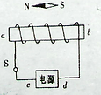
（09山东临沂）.为了确定标示不清的铅蓄电池的正、负极，李敏同学将该电池和一螺丝管相连，闭合开关S后，小磁针静止时的指向如图所示，由此可以判断a端是通电螺线管的__________极，c端是铅蓄电池的____________极。
答案：S 正
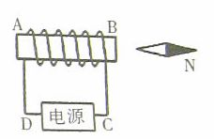
（09山东潍坊）．通电螺线管附近小磁针静止时，N极指向如图所示，则螺线管的A端是 极，电源的D端是 极。
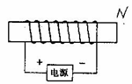
答案：S 正
(09重庆)如图11是某同学在研究通电螺线管极性时的情形，请你在图中标出通电螺线管的N极；
答案：略
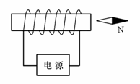
（09泰安）根据右上图中小磁针N极的指向，标出通电螺线管电源的“＋”、“－”极。
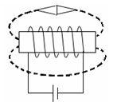
（09兰州）. 请你在图中，标出小磁针的 N、S 极及通电螺线管周围的磁感线方向。
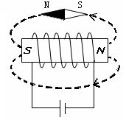
答案：
（09四川绵阳）5．要使通电螺线管的磁性减弱，可以
A．改变通电电流的方向 B．减小通电电流的大小
C．在通电螺线管中插入铁芯 D．增加通电螺线管的线圈匝数
答案：B
（09湖州）8.下列装置中，利用电磁铁制成的是
A.指南针 B.电铃 C.白炽灯 D.光盘
答案：B
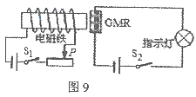
（09威海）(多选题)．法国和德国的科学家费尔和格林贝格尔由于发现了巨磁电阻（GMR）效应，荣获了2007年诺贝尔物理学奖，图9是研究巨磁电阻特性的电路示意图，当闭合S1．S2后使滑片P向左滑动过程中，指示灯明显变亮，则下列说法正确的是：
A．滑片P向左滑动过程中电磁铁的磁性减弱
B．滑片P向左滑动过程中电磁铁的磁性增强
C．巨磁电阻的阻值随磁场的增强而明显减小
D．巨磁电阻的阻值随磁场的增强而明显增大
答案：B C
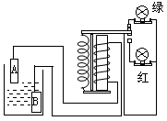
（09四川自贡）.如右图所示是一种水位自动报警器的原理示意图，当水位达到金属块A时，出现的情况是
A.红灯亮 B.绿灯亮
C.红、绿灯同时亮 D.红、绿灯都不亮
答案：A
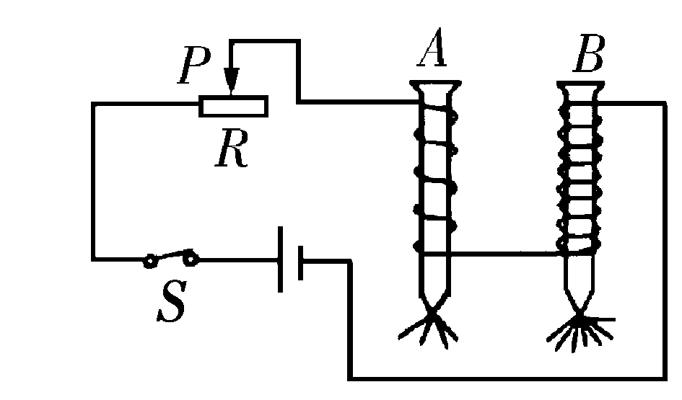
（09湖南娄底）．小明同学在“制作、研究电磁铁”的过程中，使用两个相同的大铁钉绕制成电磁铁进行实验，如图所示，下列说法正确的是A．若将两电磁铁上部靠近，会相互吸引
B．电磁铁能吸引的大头针越多，表明它的磁性越强
C．B线圈的匝数多，通过B线圈的电流小于通过A线圈的电流
D．要使电磁铁磁性增强，应将滑片P向右移动
答案：B

（09烟台）14．电磁铁的磁性有无可用电流的通断来控制，除此之外，电磁铁和永久磁铁比较，优点
还有_______________________________________。
答案：磁性的强弱可由电流的大小来控制 磁铁的极性可由电流的方向来改变

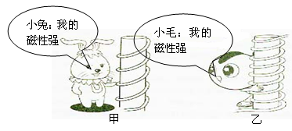
（09南昌）.如图所示,螺线管磁性的有无可以由 的有无来控制,其极性与螺线管中的 方向有关;若将甲和乙两螺线管串联在电路中， 的磁性更强(选填“甲”或“乙”).
答案：电流 电流 乙
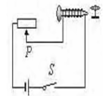
（09贵州安顺）．小明用导线绕在铁钉上，接入右图所示的电路中，制成了一个电磁铁。闭合开关S，小磁针静止时左端应为______极，当滑动变阻器的滑片P向左移动时，电磁铁的磁性将_______。
答案：南（S），增强（大）
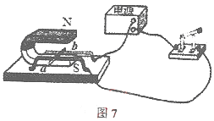
（09威海）．图7为研究磁场对通电导线作用的实验装置，当接通电源，有电流由a至b通过导线ab时，它将受到磁场力作用而向左运动，则：
A．当磁场方向相反时，ab将向右运动，电能转化为机械能
B．当电流方向相反时，ab将向右运动，机械能转化为电能
C．当电流和磁场方向同时改变时，ab将向右运动，电能转化为机械能
D．当电流和磁场方向同时改变时，ab将向左运动，机械能转化为电能
答案：A

(09南昌)（多选题）.如图5所示,下列实验仪器工作时，把电能转化为机械能的是
图9
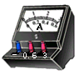
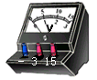
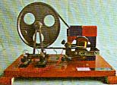
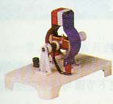
图5
A．电流表 B．电压表 C．发电机 D．电动机

答案：A B D

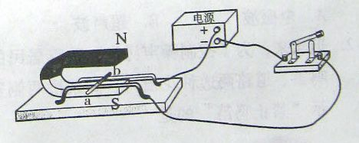
（09山东潍坊）(多选题)．如图所示，是小明同学探究“磁场对通电导体的作用”的实验装置，ab是一根金属棒，通过金属导轨连接到电路中，闭合开关后，金属棒没有运动(仪器、电路都完好)，要想使金属棒运动起来，下列措施可行的是
A．将蹄形磁体的N、S极对调
B．换用磁性强一些的蹄形磁体
C．换用能提供较大电流的直流电源
D．使用轻质金属棒，减小金属棒与导轨之间的摩擦力
答案：B C D
（09福州市）9．下列设备中，利用电磁感应原理工作的是
A．电铃 B．电吹风 C．发电机 D．扬声器
答案：C
（09杭州）6.如图所示的四个演示实验中，能够说明发电机原理的是
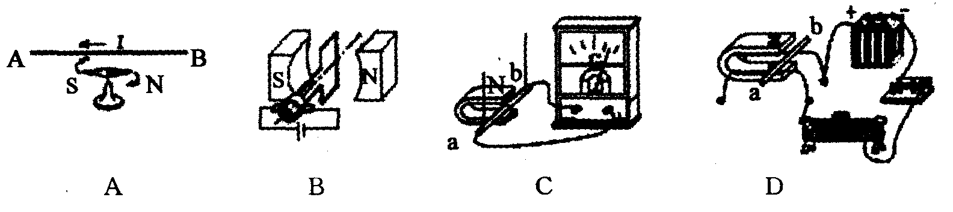

答案：C
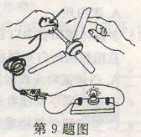
（09金华）9．小明将微风电风扇与小灯泡按如图所示的电路连接并进行实验，用手快速拨动风扇叶片，这时发现小灯泡发光，微风电风扇居然变成了“发电机”。关于该实验，下列说法正确的是
A．电风扇发电的原理是电磁感应
B．电风扇发电的原理是通电导线在磁场中受到力的作用
C．电风扇发电过程是把电能转化为机械能
D．小灯泡发光是把光能转化为电能
答案：A

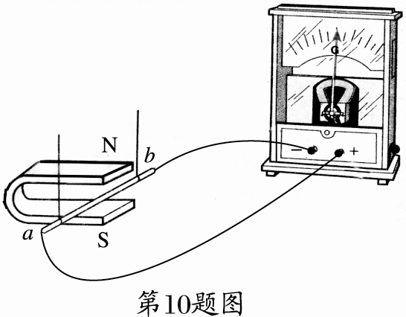
（09江苏）10．在如图所示的实验装置中，用棉线将铜棒ab悬挂于磁铁N、S极之间，铜棒的两端通过导线连接到电流表上．当ab做切割磁感线运动时，能观察到电流表的指针发生偏转．利用这一现象所揭示的原理，可制成的设备是
A．电熨斗 B．电动机
C．电磁继电器 D．发电机
答案：D

（09成都）.在图4所示的实验装置图中，能够说明电磁感应现象的是
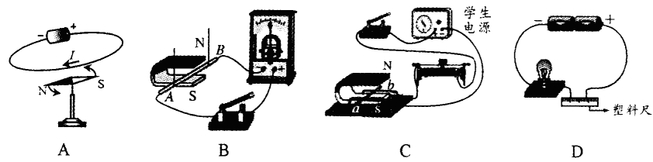
答案：B

（09山东临沂）.如图所示，是王浩同学探究感应电流方向与哪些因素有关的实验情景（图中箭头表示导体的运动方向），下列说法中正确的是（ ）
A.比较土（a）和图（b）可知，感应电流的方向与磁场方向有关
B.比较土（b）和图（c）可知，感应电流的方向与磁场方向无关
C.比较土（a）和图（c）可知，感应电流的方向与磁场方向和导体运动方向有关
D.由图（d）可以得出结论，感应电流的方向跟导体是否运动无关
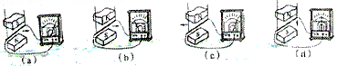
答案：A

（09重庆）9．英国科学家法拉第经十年不懈探索，于1831年发现：闭合电路的一部分导体在磁场中做切割磁感线运动时会产生电流。这种现象被称为 现象，利用这种现象发明了 机，使人类大规模使用电能成为现实。
答案：电磁感应 发电
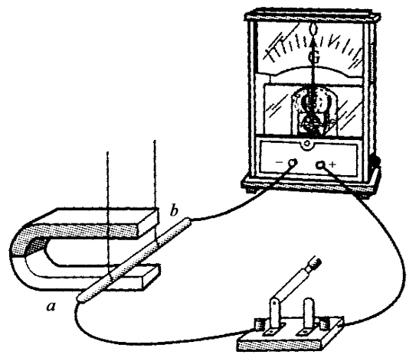
（09济宁）7．如图5 所示，是小明同学探究“怎样产生感应电流”的实验装置．其中ab是一根铜棒，通过导线连接在灵敏电流计的两接线柱上．实验时发现，无论怎样水平移动金属棒，电流计指针都没有明显偏转(仪器、接触都完好)．请从两个方面提出改进措施，以使指针偏转明显：
①
②
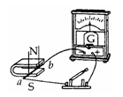
答案：换用强磁铁 将ab换为多根导线

（09贵阳）．利用如图所示的实验装置可将机械能转化为 能，根据这一原理人类研制成了 机。
答案：电 发电

（09广州）．探究产生感应电流条件的实验步骤如图9、10、11所示
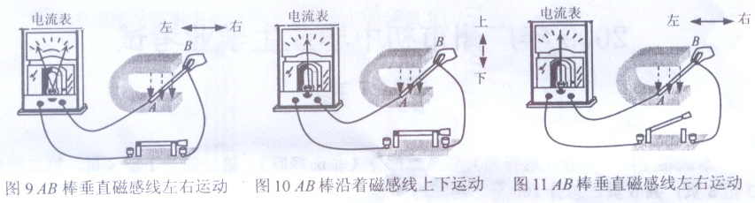
（1）本实验中，我们通过观察什么现象来判断电路是否有感应电流？_______
（2）通过比较图_______与图_______可知，产生感应电流的一个条件是电路要闭合；通过比较图_______与图_______可知，产生感应电流的另一个条件是导体要在磁场中做切割磁感线运动
（3）若图9中AB棒不动，磁铁左右水平运动，电路_______感应电流（选择“有”或“无”）
答案：（1） 电流表指针的偏转 （2） 9、 11； 9 、10 (3) 有

（09嘉兴）30．在学校实验室开放时．同学们对手摇发电机非常感兴趣，他们想：发电机产生感应电流大小跟哪些因素有关呢?于是他们开展了探究，以下是他们所用的发电机和实验记录表：
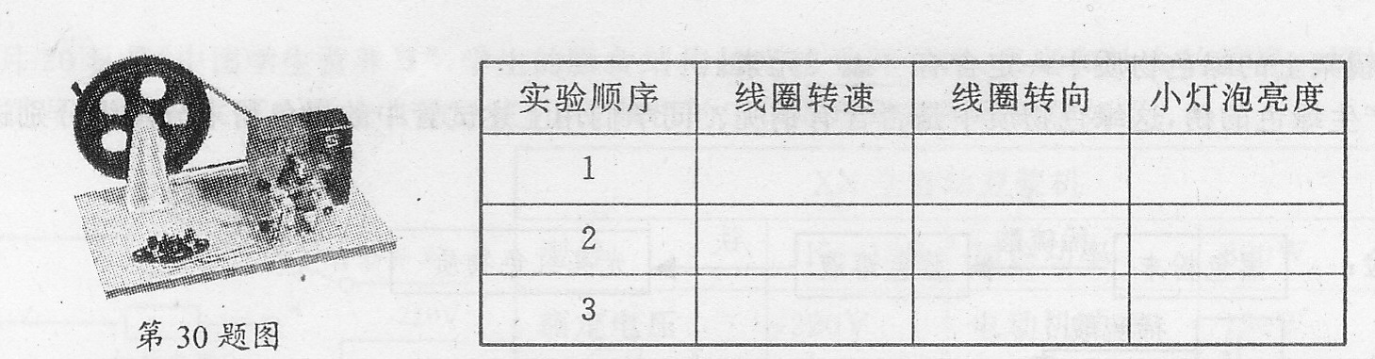
(1)根据表格可知，他们准备研究发电机产生感应电流的大小是否与 有关。 ‘
(2)手摇发电机在发电时将 能转化为电能。 ·
(3)他们根据小灯泡的亮度来判断电路中感应电流的大小，像这种用能直接观测的量来显示不易直接观测的量的方法叫“转换法”。下列方法属于“转换法”的是 (填序号)①根据磁铁吸引大头针的多少来判断磁性的强弱；②根据能否进行新陈代谢来区分生物与非生物；③根据纯净物中元素种类的多少来区分单质与化合物。
(4)判断电流大小，除了借助小灯泡观察之外，实验室常用 表来测量。
答案：(1)线圈转速和线圈转向（只写一个不给分）
(2)机械(动) (3)① (4)电流

（09河南）验室内设置有四辆脚踏车，每逢下课同学们就会
排队来骑脚踏车，因为骑车不仅可以健身，同时还可以发电供学校使
用。装在自行车上的发电机工作时把 能转化成电能。同
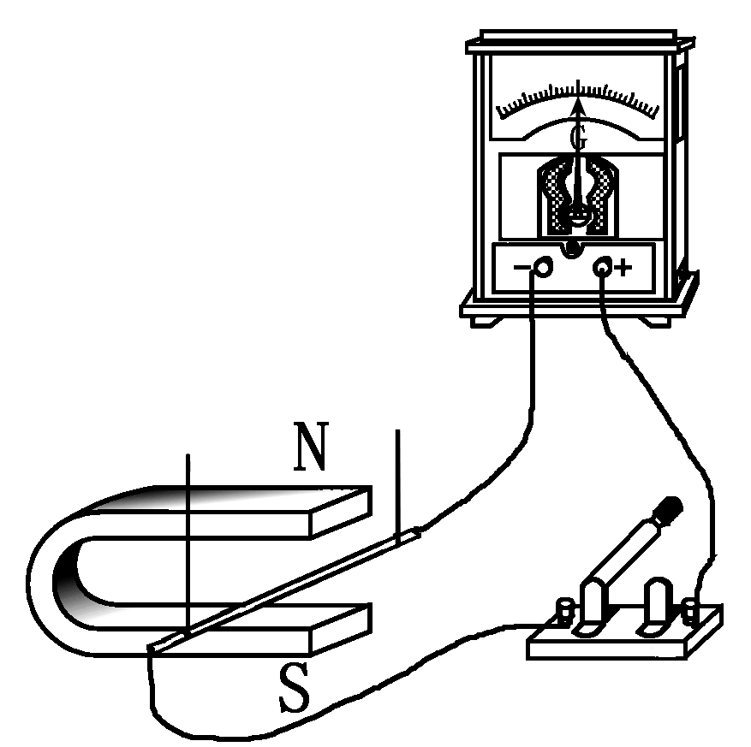
学们用如图所示实验装置探究发电机的工作原理，探究中有同学
们提出了问题：“感应电流的大小会跟哪些因素有关呢？”
小红猜想：“可能跟磁场的方向有关。”
小华猜想：“可能跟导体切割磁感线运动的方向有关。”
小丽猜想：“可能跟导体切割磁感线运动的快慢有关。”
请你根据图13所示的实验装置，帮助小丽设计实验来验证她的猜想，简述你的实验方法： 。
请你也猜猜看，感应电流大小还可能跟 有关。
答案：机械 在相同条件下，让导体以不同的速度做切割磁感线运动，观察灵敏电流计的指针偏转程度 如：磁场强弱
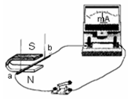
（09兰州）——.如图18所示是探究电磁感应现象的实验装置，装置中的直铜线ab通过导线接在灵敏电流计的两接线柱上，当让ab迅速向上运动时，电流表指针 ；将ab改为向左运动时，电流表指针 (填“偏转”或“不偏转”) ；实验时开关应该 ，实验结果表明 。
答案：不偏转 偏转 闭合 闭合电路的一部分导体，在磁场中做切割磁感线的运动时，导体中就会产生电流

对下图中甲、乙、丙、丁四幅图解释合理的是
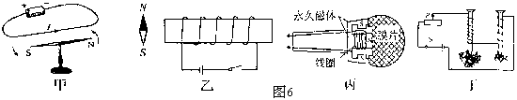

A．甲：磁场能产生电流
B．乙：闭合开关，小磁针N极向左偏转
C．丙：麦克风应用了磁场对电流的作用
D．丁：电流相同时，线圈的匝数越多电磁铁磁性越强

（09丽水）. 科学家研究发现：某些材料有巨磁电阻效应，即微弱的磁场变化可以导致电阻大小的急剧变化。根据这一原理可以制成
A.能储存、释放大量电能的蓄电池
B.通过微弱电流就能产生强大磁场的电磁铁
C.家庭电路过载或短路时能自动熔断的保险丝
D.能“读”出微弱的磁场变化并转换成电流变化的灵敏磁头
答案：D

磁记录
图15是磁带录音机磁头工作原理图．
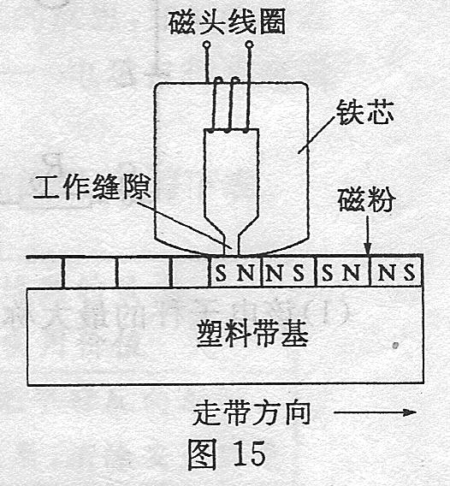
录音机的磁带上附有一层硬磁性材料的小颗粒．录音时，动圈话筒将声音转变成强弱变化的电流，这样的电流通过录音磁头，产生了强弱变化的磁场．磁带划过磁头时，磁带上的小颗粒被强弱不同地磁化，于是记录了一连串有关磁性变化的信息．
放音时，磁带贴着放音磁头运动，磁性强弱变化的磁带使磁头中产生变化的感应电流，电流经放大后使扬声器发声，便“读”出了录音带中记录的信息．
（09烟台） 21．阅读上文，回答下列问题．
(1)在图中标出此时录音磁头线圈中电流的方向．
(2)说出录音和放音过程主要运用了哪些物理原理．
(3)请你再列举一个用磁来记录信息的生活实例．
答案：(1)线圈中的电流方向见图2．
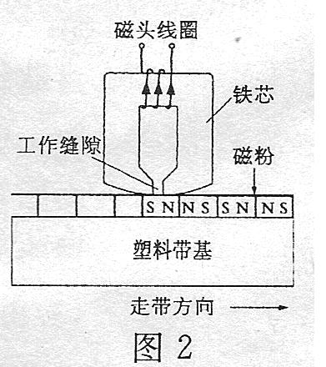
(2)电流的磁效应 磁化 电磁感应
(3)磁盘、磁卡、银行卡、电话卡、信用卡等(答出1项即可)

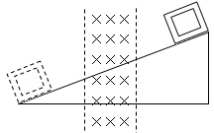
（09贵阳）．如图所示，虚线区域内的“×”为垂直纸面的磁感线，当金属框沿光滑绝缘斜面的顶端，由静止开始滑到底端时，具有的动能为Ｅ₁；若将金属框换成质量相同的塑料框，其他条件不变，塑料框滑到底端时，具有的动能为E₂。请判断E₁和E₂的大小关系，并简要说明判断理由。（提示：金属框是导体，有电阻）
答案：⑴Ｅ₁＜Ｅ₂
⑵因为金属框是导体，所以它在通过磁场的过程中会因切割磁感线产生感应电流，使一部分机械能转化为电能（电能又转化为内能），故Ｅ₁＜Ｅ₂。（因为斜面光滑所以塑料框的机械能守恒）
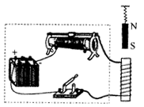
（09河北）．如图所示，闭合开关，通电螺线管的上端为 极，将滑动变阻器滑片向右滑动，弹簧将 （选填“伸长”或“缩短”）。如果用电流表替代虚线框内仪器，然后将条形磁体迅速插入线圈中，与之相连的电流表的指针会发生偏转，这是 现象。
答案：N 缩短 电磁感应
【解析】本题结合动态电路分析考查通电螺线管，为常见题型。解题时由电流方向结合螺线管绕线方式判定其上端为N极，故对其上方磁体为引力，电磁铁磁性强弱与电流大小有关，当滑片向右滑时，导致接入电路阻值增加，电流变小，电磁铁磁性减弱，对上方磁体引力减小故弹簧缩短。而后者因为电流表指针偏转可判定有电流通过，即为电磁感应现象。

